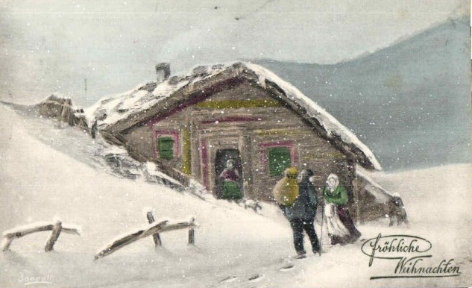
Was wir an Weihnachten feiern, ist alles andere als eine Idylle. Die Krippe, die wir längst in unsere warmen Stuben geholt haben, stand bekanntlich im Stall. Niemand war da, der der schwangeren Frau und dem jungen Mann aus Nazareth in Galiläa menschenwürdige Bleibe zu geben bereit war. Kaum war das Kind zur Welt gekommen, musste die junge Familie fliehen, weil Herodes, der machtbesessene Herrscher, dem Kind Jesus nach dem Leben trachtete. Flüchtlinge waren sie, politisch Verfolgte, Asylsuchende.

Walter Kardinal Kasper
deutscher katholischer Theologe und Kurienkardinal

Ignaz-Günther-Schule
(Grund- und Mittelschule)

Liebe Eltern,

zum Ende des Kalenderjahres wende ich mich noch einmal an Sie, um Ihnen einige wichtige Termine der nächsten Zeit mitzuteilen, vor allem aber um „Vergelt‘s Gott“ zu sagen für die sehr gute Zusammenarbeit im vergangenen Jahr.
Ganz bewusst habe ich heuer kein beschauliches Wort zur Weihnacht über dieses Schreiben gesetzt, da die Situation an vielen Schauplätzen der Erde das Zitat von Kardinal Kasper so aktuell macht wie schon lange nicht mehr.
Auch wir als Schule sind bemüht den Gedanken des Teilens und Helfens Wirklichkeit werden zu lassen. Es war unendlich beeindruckend mit welcher Spendenbereitschaft unsere Schulgemeinschaft auf die Überschwemmungskatastrophe im letzten Jahr auf den Philippinen reagierte. Innerhalb einer Woche sammelten wir über viertausend Euro, die ohne Umwege und Abzüge den Familien in der Katastrophenregion zugingen.
Auch heuer möchten wir bei unserer Schulweihnachtsfeier am Montag, 22.12. ein gutes Werk tun. Die Erlöse aus der Tombola und dem Verkauf von Essen und Trinken durch den Elternbeirat gehen an Schwester Rebecca aus Steinsdorf und ihre „Oase des Friedens“ in Kamerun.

Die vorweihnachtliche Feier beginnt um 08.25 Uhr in unserer Aula. Auf der Bühne werden etwa eine Stunde lang Schülerinnen und Schüler der Jahrgangsstufen 1 bis 6 Besinnliches und Lustiges zum Advent darbieten.
Im Anschluss daran findet in der Aula unserer Schule ein kleiner Weihnachtsmarkt statt. Sie können letzte Geschenke erwerben und sich bei Punsch und herzhaften oder süßen Speisen entspannen. Es wäre schön, wenn sehr viele Eltern, Verwandte und Bekannte an dieser Feier teilnehmen.

Noch vor der gemeinsamen Adventsfeier haben wir am Montag den 15.12. einen wichtigen Termin. Wir werden in den nächsten Wochen von einem externen Expertenteam „evaluiert“, das heißt unserer Schule wird nach gründlicher Untersuchung ein Spiegel vorgehalten, uns werden Stärken und vielleicht auch Entwicklungsmöglichkeiten aufgezeigt.
Das Evaluationsteam stellt sich an diesem Montag um 13.30 Uhr im Mehrzweckraum der Schule vor und erklärt allen Beteiligten den Ablauf dieses Vorgangs, der an jeder Schule alle vier Jahre stattfindet. Dazu sind neben allen Lehrkräften und Mitarbeitern, den Vertretern der Kommune und den Schülervertretern auch Sie als interessierte Eltern herzlich eingeladen.

Viele Projekte, welche die Evaluationskommission begutachten wird, sind nur durch Ihr Engagement als Eltern und Bürger und durch die alljährliche Elternspende an den Elternbeirat zu verwirklichen gewesen. Mit diesen Geldern können wir helfen, so manche Finanzierungslücke zu schließen.

- 2 -

Wir freuen uns über jeden noch so kleinen Betrag, den Sie uns mit den beiliegenden Überweisungsträgern auf das Konto 570 600 569 bei der Sparkasse Kelheim, Bankleitzahl 750 515 65, oder auf das Konto 209 422 bei der Raiffeisenbank Riedenburg-Lobsing, Bankleitzahl 721 698 31, jeweils zugunsten des Elternbeirats der
Ignaz-Günther-Schule, überweisen können. Schon jetzt bedanke ich mich für Ihre Spende und verspreche Ihnen, dass jeder Cent abzugsfrei für unsere Schüler verwendet wird.

Hinweisen dürfen wir Sie noch auf zwei Termine im neuen Jahr. Für Donnerstag den 15.12.2015 ist es uns gelungen, den gelernten Gymnasiallehrer Franz Probst als Referenten an der Ignaz-Günther-Schule zu gewinnen. Um 18.30 Uhr wird er für Eltern und Schüler eine Veranstaltung zum Thema "Lernen - gewusst wie! Gebrauchsanweisung für's Gehirn?" durchführen. Wer Franz Probst schon einmal erlebt hat wird sich diesen Termin sicher nicht entgehen lassen, würzt der Referent seine Vorträge doch immer mit viel Humor gelegentlich sogar mit Zaubertricks zum Thema.
Der Übertrittsabend für die Schüler der 4. Klassen findet heuer am Mittwoch, den 28. Januar 2015 um
19.00 Uhr in unserer Schulaula statt. Beratungslehrkräfte vom Gymnasium Beilngries, den Riedenburger Realschulen und unserer Mittelschule werden Sie über schulische Möglichkeiten für Ihre Kinder informieren.

Am Dienstag, dem 22.12.2014, dem letzten Schultag vor den Weihnachtsferien, finden wieder unsere adventlichen Gottesdienste statt. Zur Grundschulfeier in der Aula der Schule um 8.15 Uhr und zur Feier der Mittelschule in der Heilig-Kreuz-Kirche um 9.15 Uhr laden wir Sie und alle Mitchristen herzlich ein. Als Schulfamilie gehören nicht nur die Schülerinnen und Schüler sowie deren Lehrer dazu, sondern auch Sie als Eltern und Großeltern.

Wegen einer Lehrerfortbildung am Freitag, den 19.12. und unserer Weihnachtsfeier endet der Unterrichtsvormittag an den letzten drei Tagen vor den Weihnachtsferien jeweils um 11.05 Uhr. Am Montag, 22.12. findet die Nachmittagsbetreuung in gewohnter Weise statt. Für die Zeit bis 13.00 Uhr kann Ihr Kind jeweils in der Mittagsbetreuung bei Frau Eichenseher und Frau Haimerl betreut werden. Bitte sagen Sie uns einfach Bescheid, wenn Sie auf dieses Angebot zurückgreifen möchten.

Wir, alle Kolleginnen und Kollegen, alle Mitarbeiter und die Schulleitung
der Ignaz-Günther-Schule, wünschen Ihnen und all Ihren Lieben
ein frohes und besinnliches Weihnachtsfest sowie ein glückliches, segensreiches und gesundes
Neues Jahr 2015.

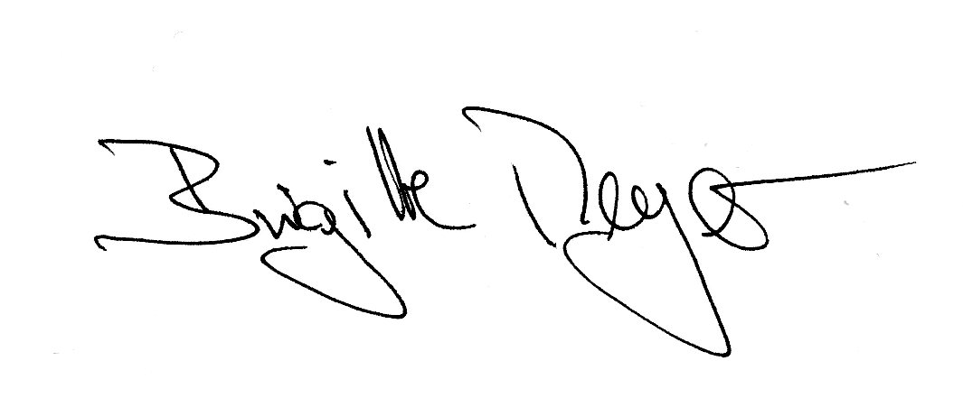

Richard Feigl, Rektor Kunibert Dohn, Konrektor Brigitte Meyer, Leiterin der Ganztagesschule

